Paroles d’ici et d’ailleurs

Juin 2010

Qu’est ce qui vous a le plus frappé à votre arrivée en France ? A brûle pourpoint le groupe FLE2 écrit ses impressions

Véronica (Mexique)
Ibon (Indonésie)
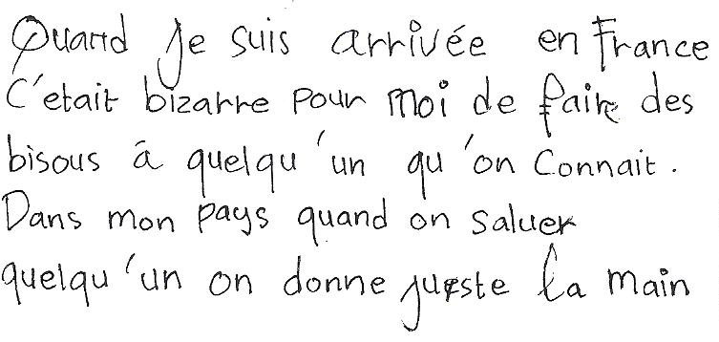
Quand je suis arrivée en France, je trouve que les français sont froids et pas gentils ils ne veulent pas parler une autre langue. Je me trouvais perdue et je pensais que jamais je ne rentrerais en France et maintenant j’habite ici !
Rabha (Maroc)
Quand je suis arrivée en France, la première fois, j’ai été émerveillée : les bâtiments, les pavillons et les magasins et la rigueur m’enthousiasmaient et vive la France !
Jesanée (Thaïlande)
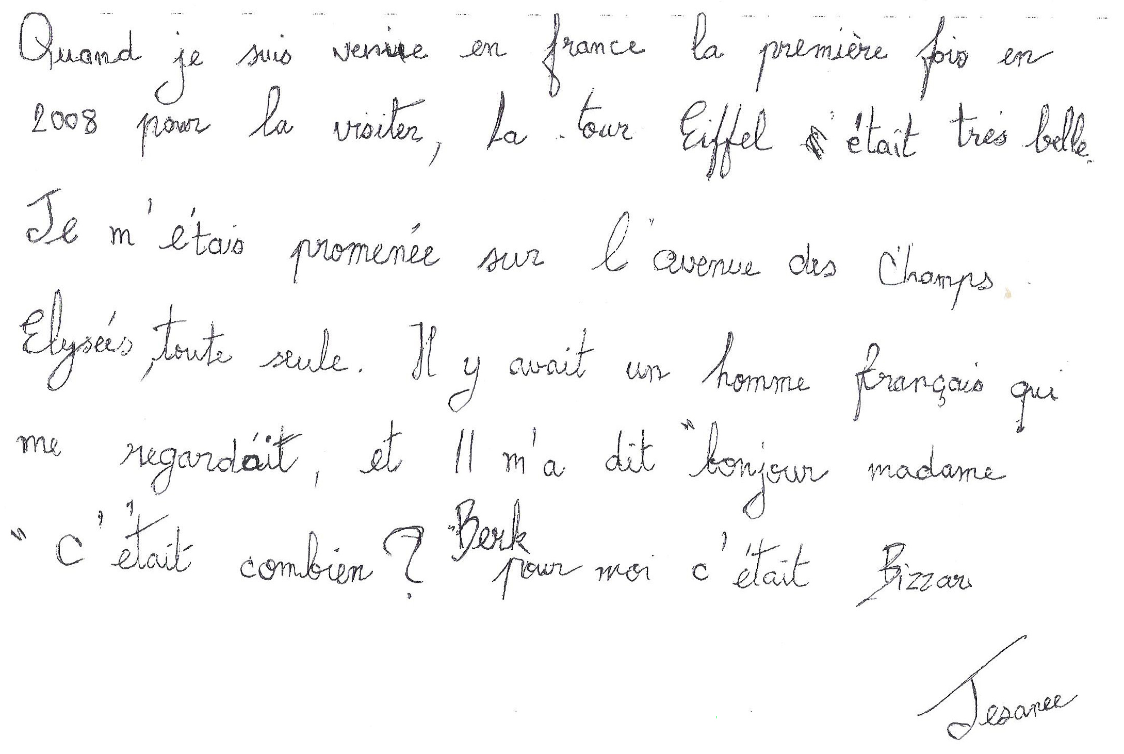

Nam Hue (Vietnam)
Quand je suis arrivé en France, c’est un pays de liberté. Je ne pensais à rien. Merci à la France !
Pathma (Sri Lanka)
Je suis arrivée en France, c’était bizarre pour moi. J’habite avec ma sœur. Je trouve qu’il y a beaucoup de crottes de chiens dans la rue. Il faut regarder attentivement par terre en marchant. C’est une des premières choses que j’ai apprises en France.
Page 1
Zinaïda (Arménie)
Je suis arrivée en France depuis un an et 6 mois. C’était bizarre pour moi. Je ne parlais pas français et je ne comprenais pas.
Galya (Bulgarie)
Quand je suis arrivée c’était bizarre pour moi. Ici il y a beaucoup de gens qui viennent d’autres pays et la langue française se parle avec des accents différents. J’espère que je peux apprendre la langue française et commencer à bien parler.

Micro trottoir : les FLE1 disent ce qu’ils préférent en France
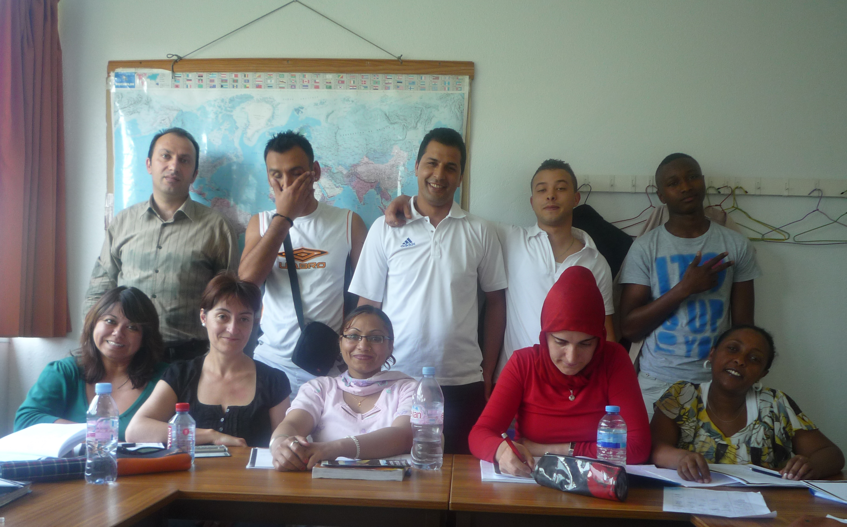

Walid
Le contact facile, direct, avec les humains (je n’ai pas rencontré de racistes), la liberté d’expression ; la nature ; la cuisine (les cuisses de grenouilles et le poulet au barbecue avec des sauces) ; le cours de français.
Lina
L’égalité hommes-femmes : les femmes ont droit à la parole, elles peuvent travailler dans la police, dans le bâtiment, elles peuvent conduire un bus.

Ariane Mnouchkine, metteur en scène de pièces de théâtre et engagée

Vasil
Les Français, la culture, la discipline, la politesse : dans le bus, on laisse la place aux personnes âgées. J’aime la langue française, Paris, la Tour Eiffel, Notre-Dame.
Elisabete
Le pays, la vie ici, le travail : on peut gagner beaucoup d’argent.
Aldino
J’aime tout : la gentillesse des gens, la nature, le climat ni trop chaud ni trop froid.
Marta
J’adore Paris, les lumières dans la nuit, le Sacré-Cœur, les monuments, les bars avec des musiciens, la bohême et Eurodisney.
Jesuthasan
L’architecture, la Seine. A Paris, on peut vivre sur une péniche.
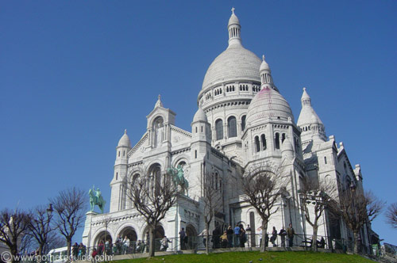

Page 2

Omar
La démocratie : ici, les Arabes, les Juifs, les Chrétiens peuvent vivre ensemble et se parler. L’égalité à l’école, à l’hôpital. J’aime beaucoup aussi le décor, les jardins dans les villes, le Château de Versailles.
Betty : Le temps.
Fatma
La France, beaucoup beaucoup les Français : ils sont bien. L’hôpital pour la santé.
Ayoub
Les transports faciles, les parfums, les marques, les Françaises.
Gabriela
La liberté d’action, la liberté d’expression. La France est un pays de grande culture, de grande Histoire. Il y a une concentration d’artistes, d’écrivains, de cinéastes.
Shamsa
La France, la France : c’est très joli. C’est bien pour mon fils de vivre ici.

Micro trottoir suite : Qu’est ce qu’il vous manque en France ?

Tous
La famille, les amis, le pays ; tout cela est loin ! Un temps d’arrêt et ils ajoutent : le climat, la plage, la chaleur.
Vasil qui est là avec toute sa famille ajoute : “du travail, conduire un beau camion.”

Ayoub “ Rien, tout est parfait en France !”

Jesuthasan et Fatma regrettent leur langue maternelle.

Récits croisés : Aziz à la plage

La plage d’Etretat
La Haute-Normandie
Nous avons fait une magnifique sortie le 5 juin 2010 vers la région Haute-Normandie pour visiter la plage d’Etretat. Pour moi, comme je ne suis jamais allé au bord de la mer, c’était un des mes rêves de voir la mer. La visite était super bien. A cette occasion, on a rencontré les collines de la mer, le terrain de golf et aussi la belle ville d’Etretat. En montant sur la colline qui est située au bord de la mer, on a bien profité du spectaculaire paysage de la mer et également du beau terrain de golf. Comme la plage est située ver la nord-ouest de France, l’eau de la mer est froide à cause de la basse température. Donc je préfère revisiter cette plage au mois de juillet ou août pour que l’eau soit chaude et on aura la chance de bien se baigner.
Aziz
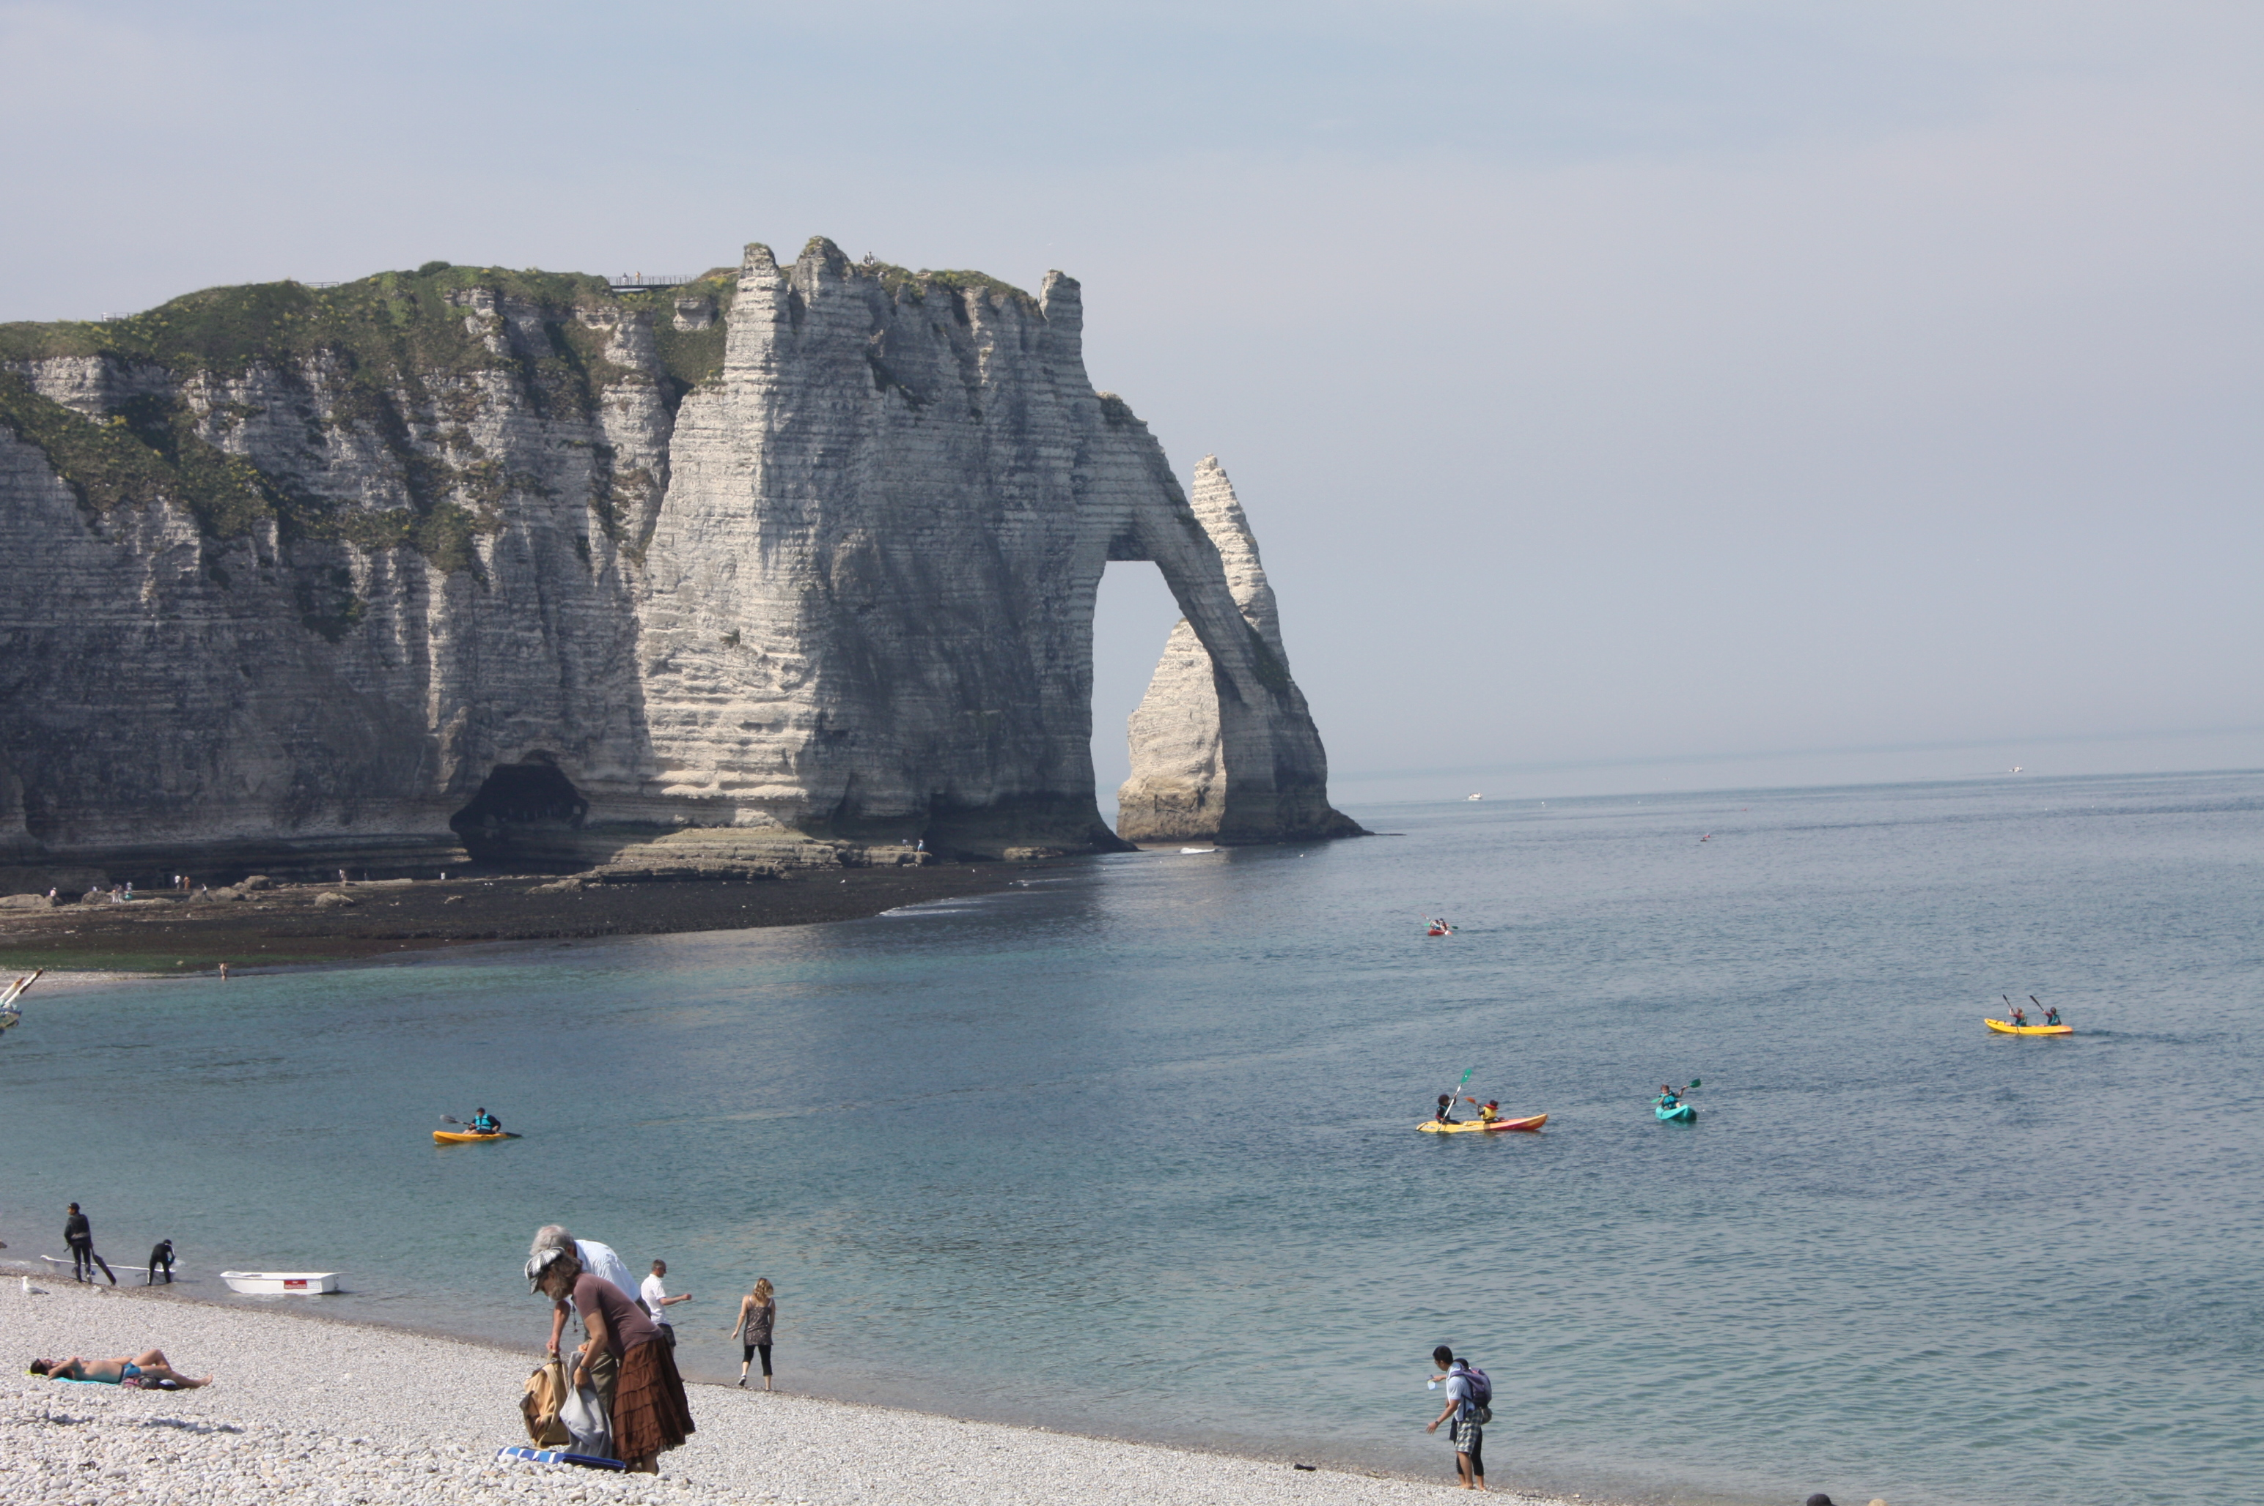
Page 3

Récits croisés : Mina au jardin des plantes
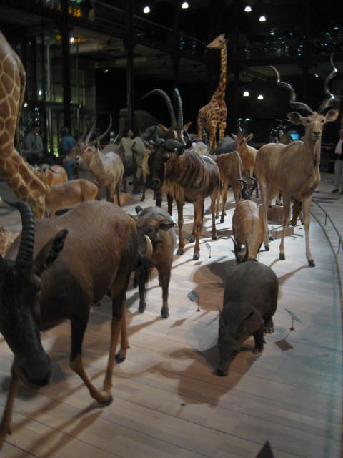
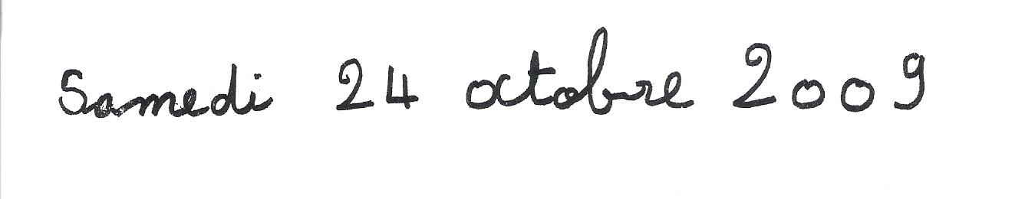
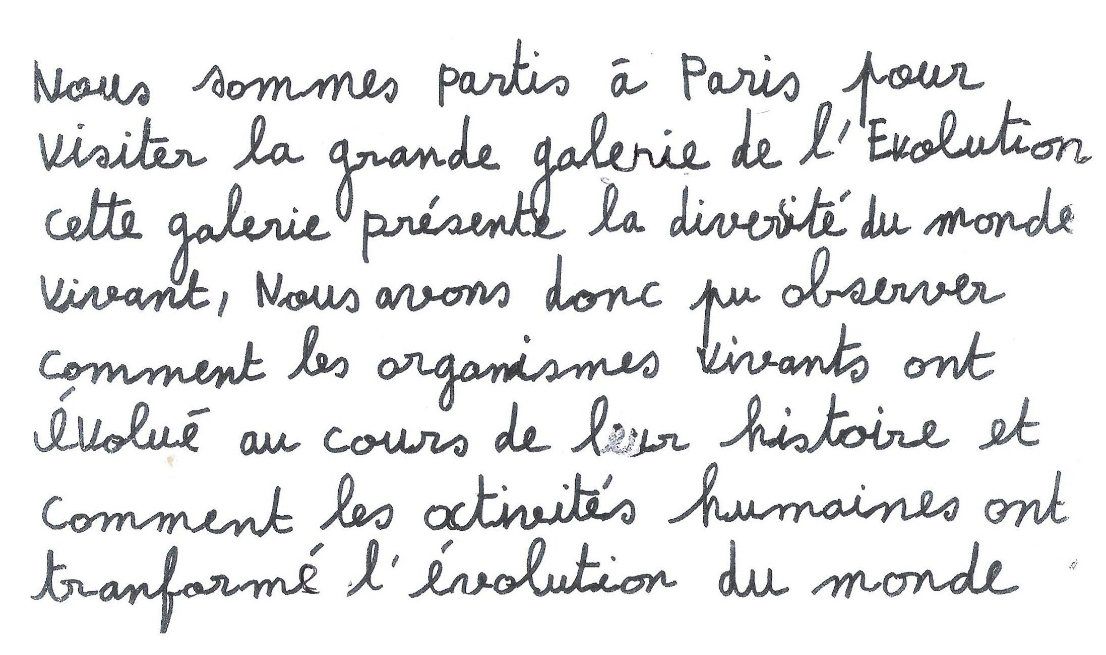

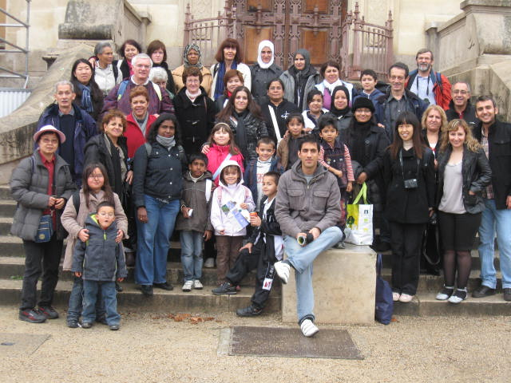
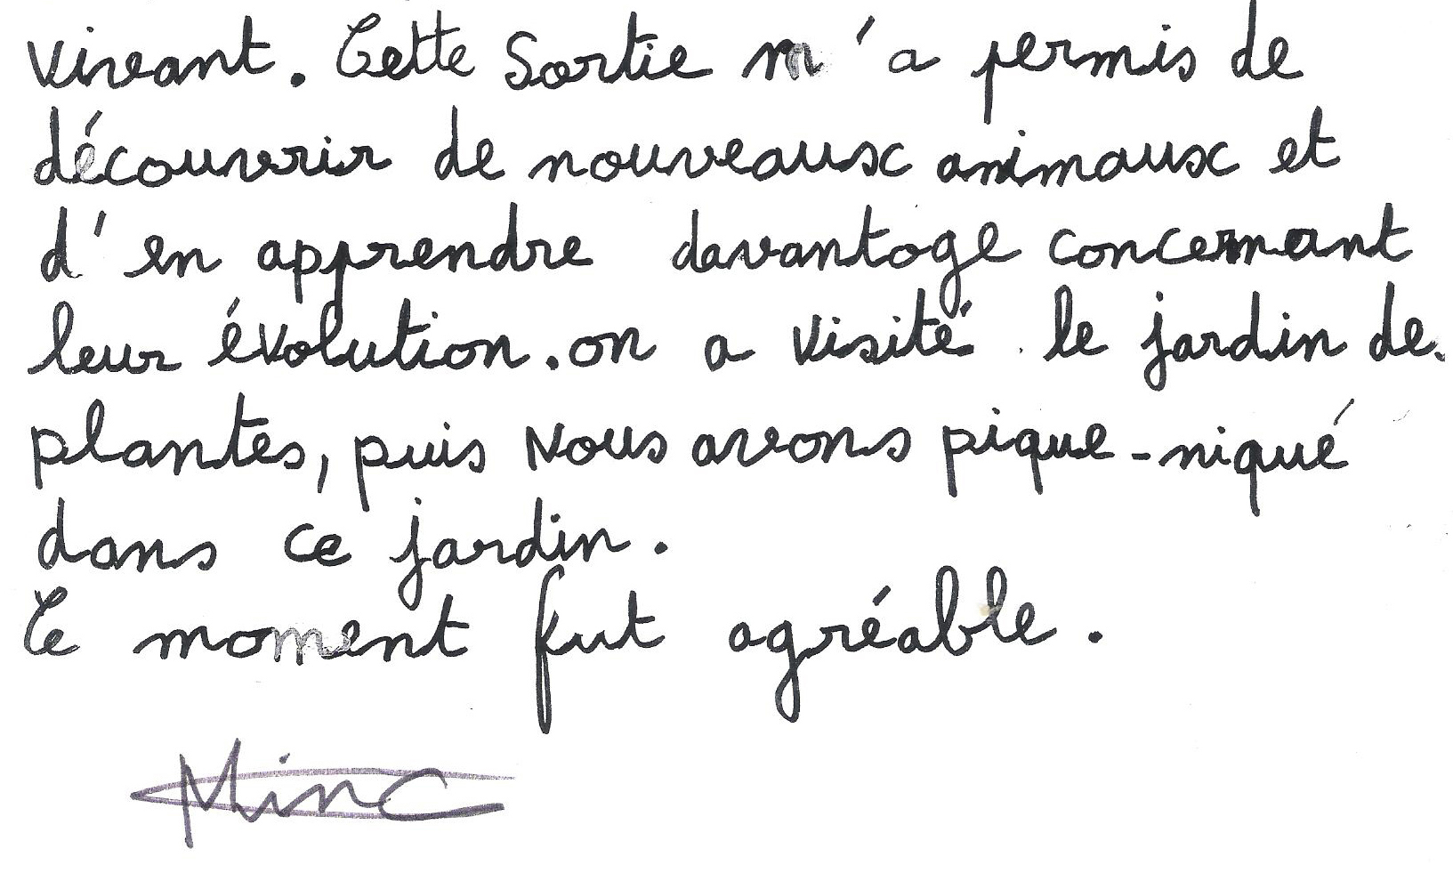

Alpha 1 et 2 : crêpes comparées
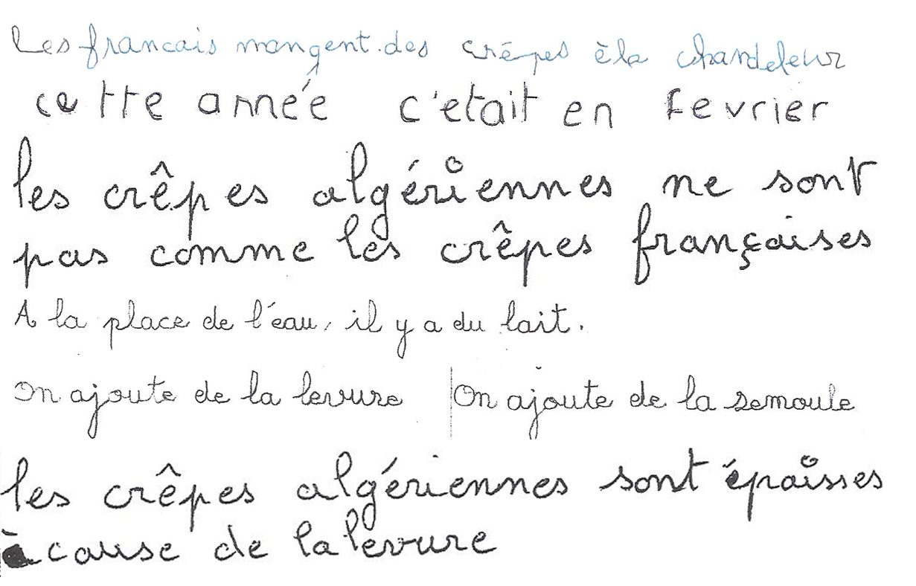
Fatouma

Hawa

Carole

Megdouda

Carole
Page 4
Page 4
Quand le cours d’oral passe aux cuisines : l’atelier Nems
Nems thaïlandais par Jesanee
- Couper les oignons, carottes, champignons fumés et persil en petits morceaux,
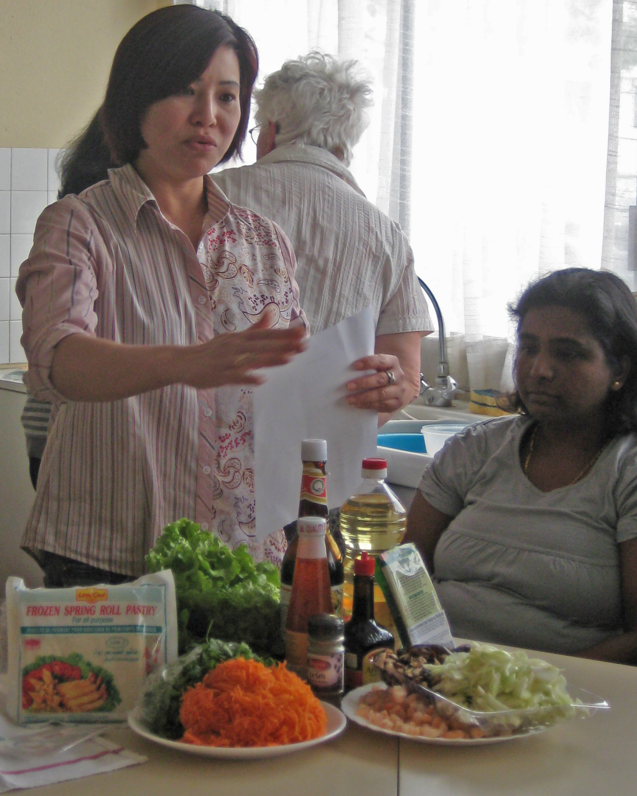
- Mettre les crevettes dans l'eau chaude et laisser cuire pendant 5 min,
- Mettre les vermicelles de riz dans l'eau froide,
- Ajouter de l'huile dans la poêle à frire, y mettre le tout,
- Ajouter la sauce d'huître, sel, poivre et du sucre.
- Laisser cuire pendant 15 minutes
- Préparer des rouleaux avec les feuilles de froment et coller les feuilles avec du blanc l'œuf
- Mettre à cuire dans l'huile chaude
- Déguster les nems enroulés dans des feuilles de salade avec des petites feuilles de menthe
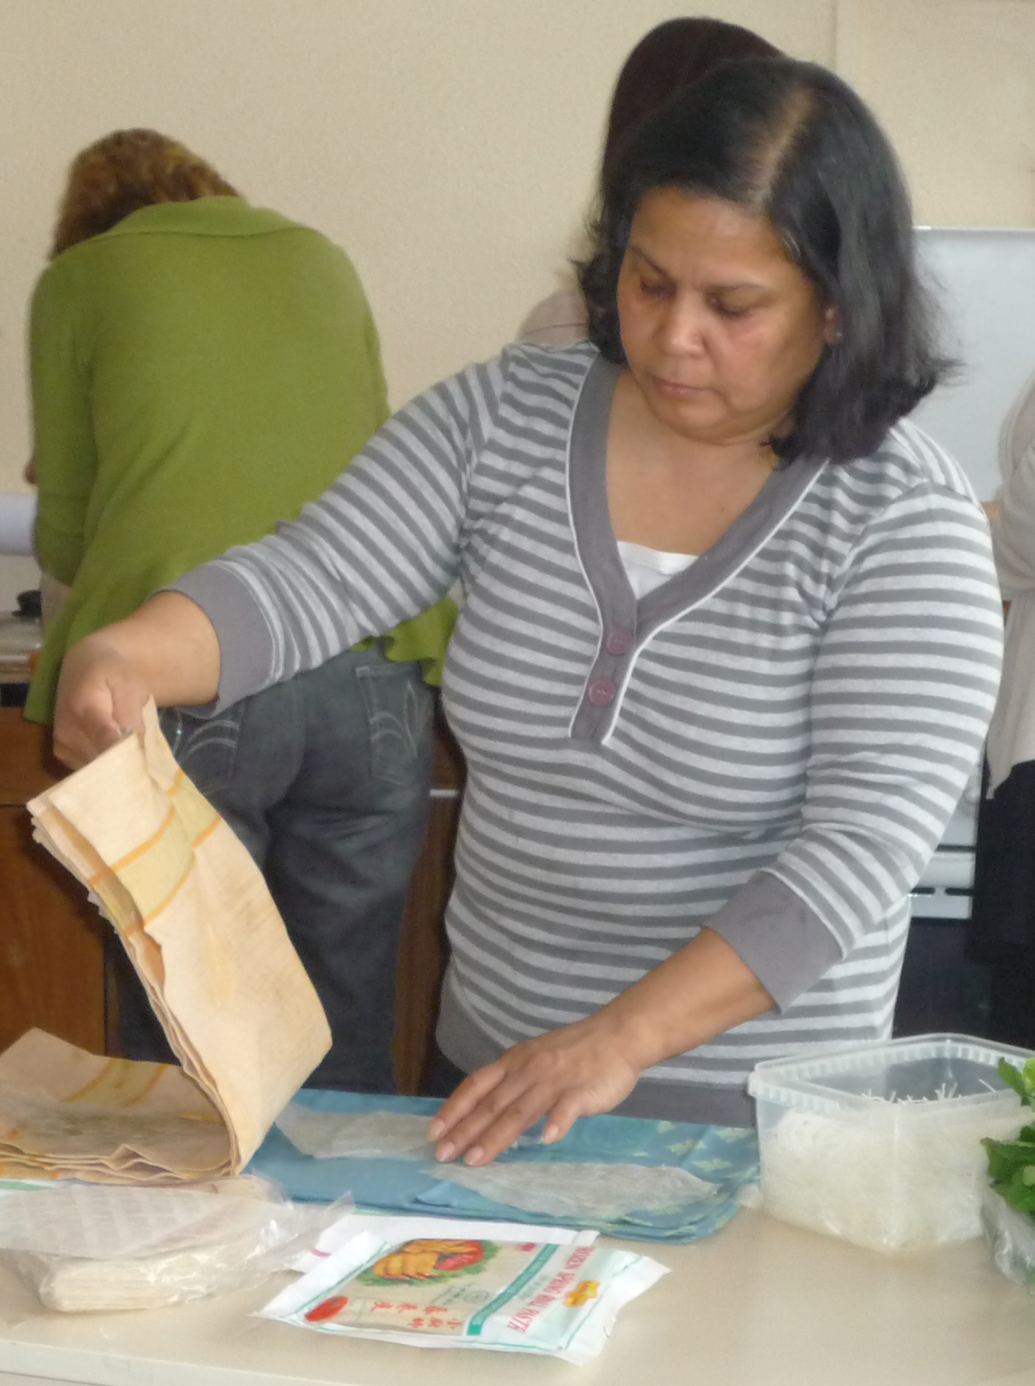
- Tremper le tout dans la sauce pour nems et bon APPETIT !

Nems vietnamiens par Lam
Ingrédients (pour 60 nems)
1kg de filet de poulet, 500g de carottes, 500 grammes d’oignons, 20g de champignons noirs chinois, 100g de vermicelles transparents, 400g de jicama, 3 sachets de galettes de riz (un quart), 1 œuf, 3 cuillères à soupe de sucre, 1 cuillère à café de sel, une ½ cuillère à café de poivre
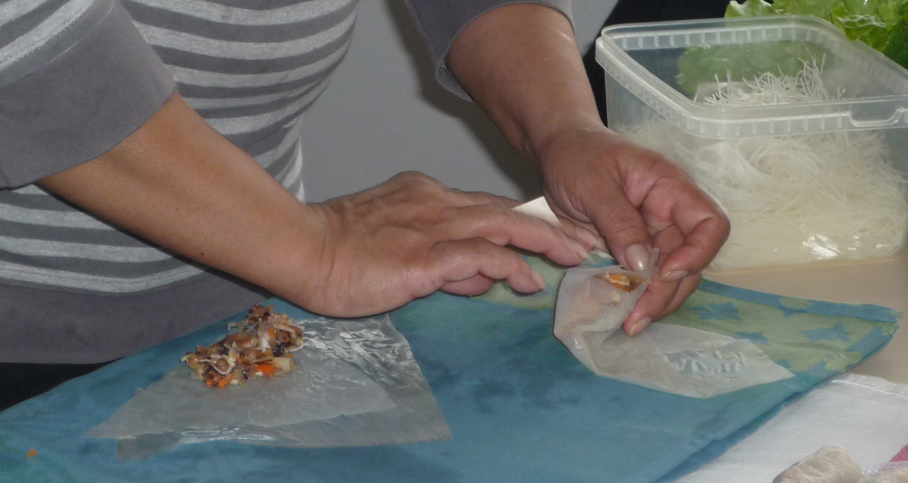
Préparation :
Couper les filets de poulet et les hacher. Couper les oignons et les hacher (obtenir une taille de dés) puis enlever le jus à l’aide d’un torchon (presser). Râper les carottes. Laisser les champignons dans de l’eau tiède pendant 20 minutes puis les laver. Couper les champignons en fines lamelles. Laisser les vermicelles dans l’eau pendant 10 minutes, faire sécher et couper en petits morceaux environ 2 cm. Mélanger les oignons, carottes, champignons et vermicelles et la viande avec l’assaisonnement (sel, sucre et poivre), ajouter un œuf. Et bien mélanger le tout avec les mains.
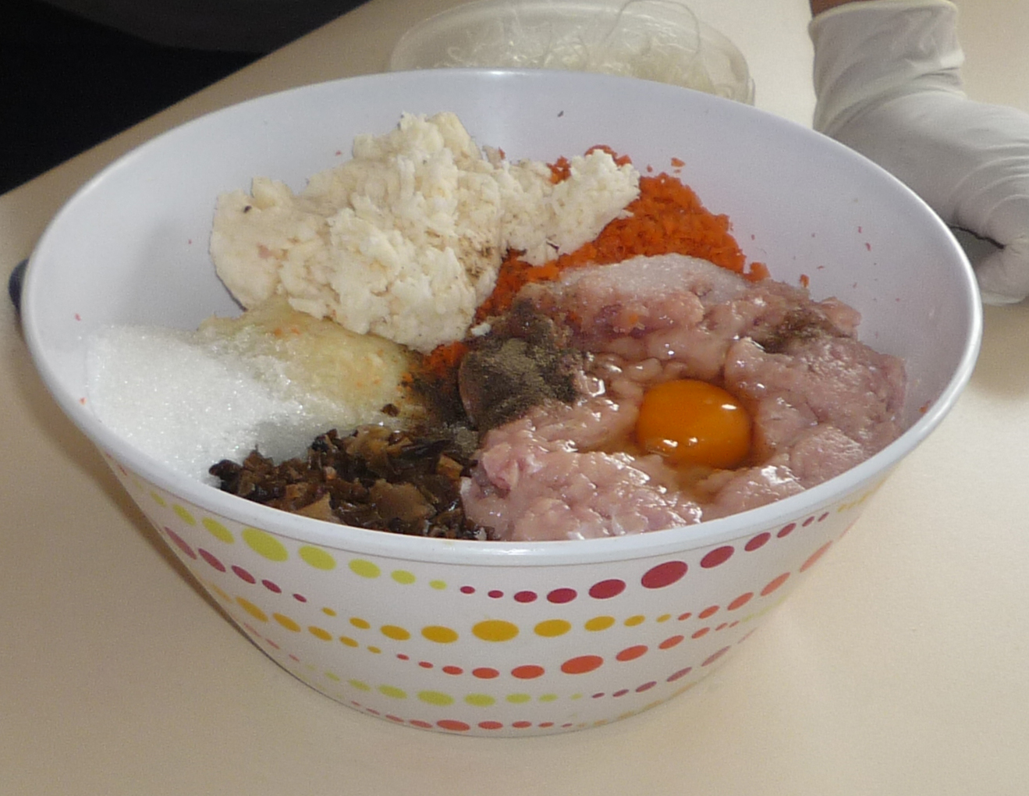
D’abord, couper la moitié des galettes en deux. Prendre une galette entière avec une galette découpée, les humidifier ensemble à l’eau tiède les poser sur un torchon. Répéter le geste pour toutes les galettes et déposer les torchons les uns par-dessus les autres. Retirer les torchons au fur et à mesure pour faire les rouleaux. Prendre une ½ cuillère de soupe pour mettre une bouchée de viande en bas au milieu de la grande galette (voir schéma) Prendre les deux bouts de la galette à gauche et à droite les faire joindre au milieu (sur la viande) et enrouler de bas en haut.
Cuisson : Faire chauffer de l’huile à 180° dans une friteuse ou casserole. Mette les nems un par un et les faire dorer.

Page 5

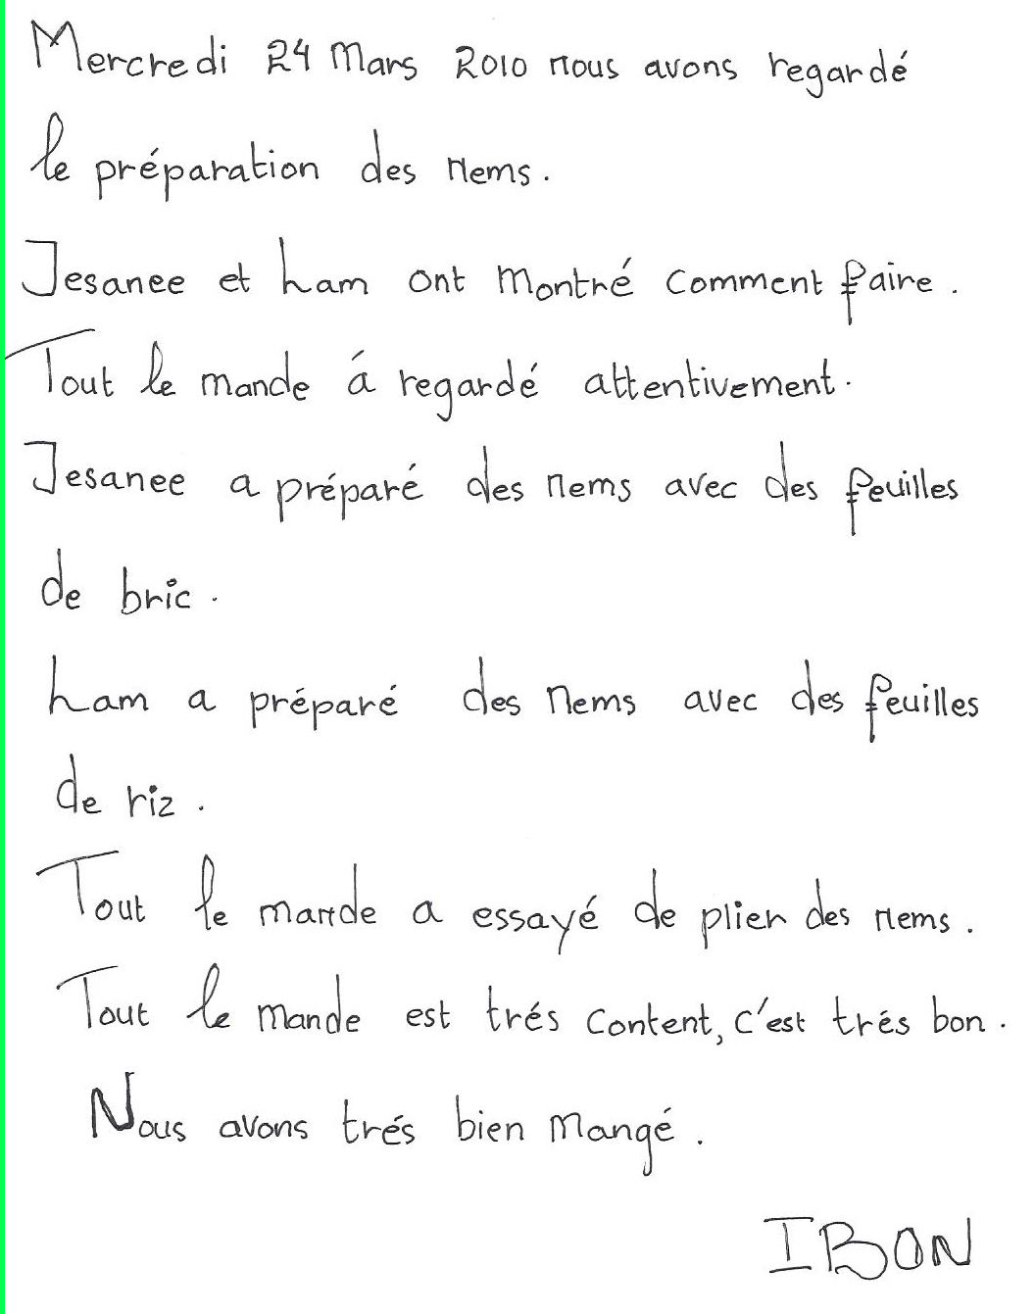
Cuisiner et ……………..
Écrire

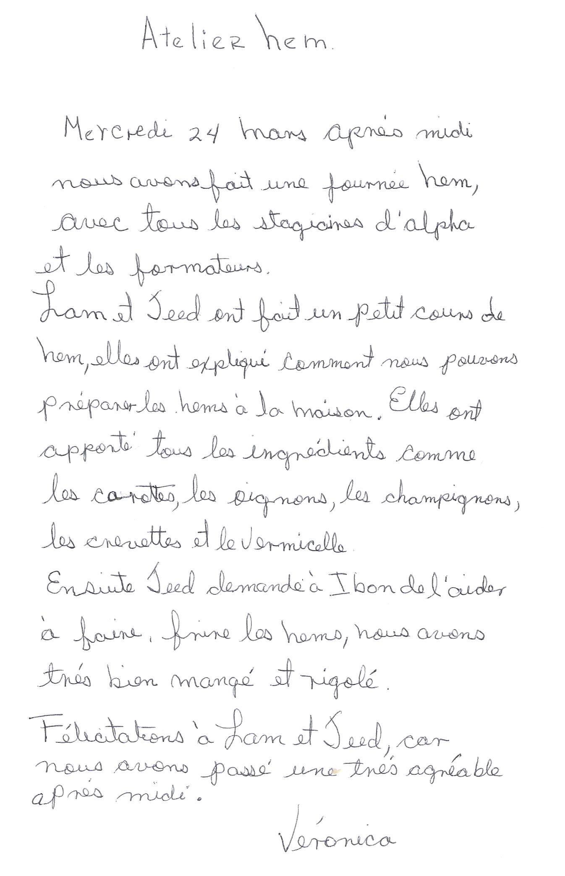

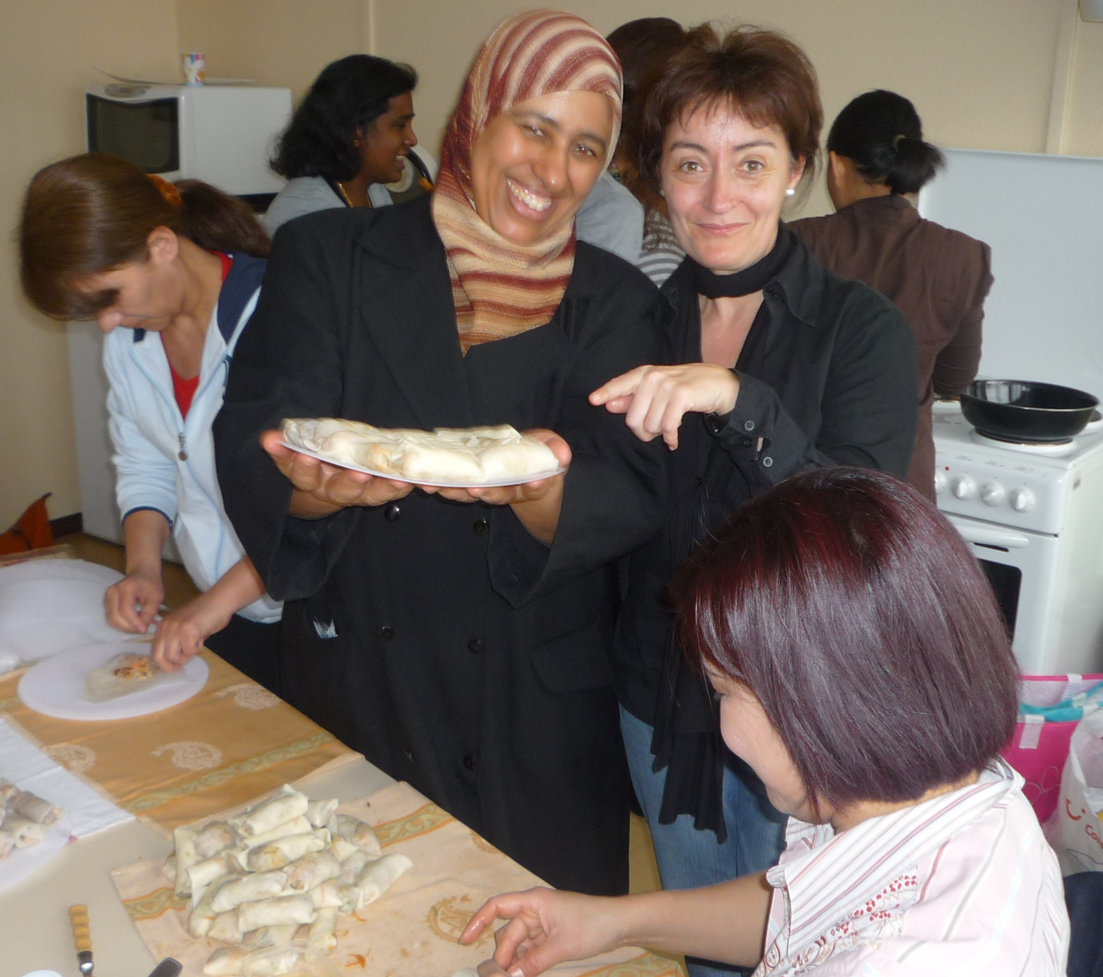

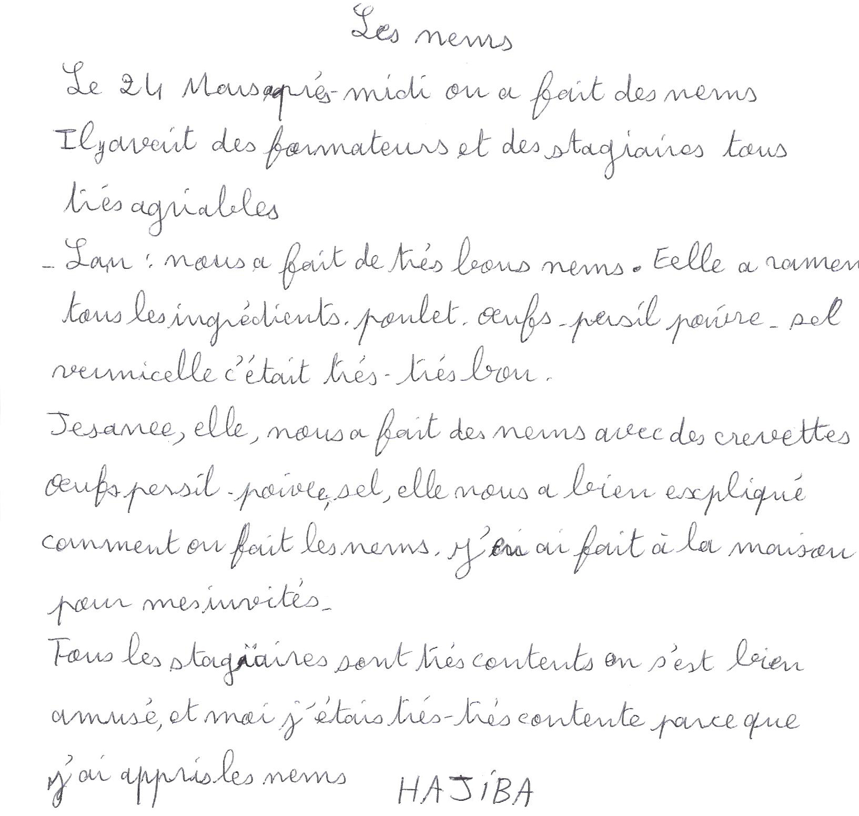

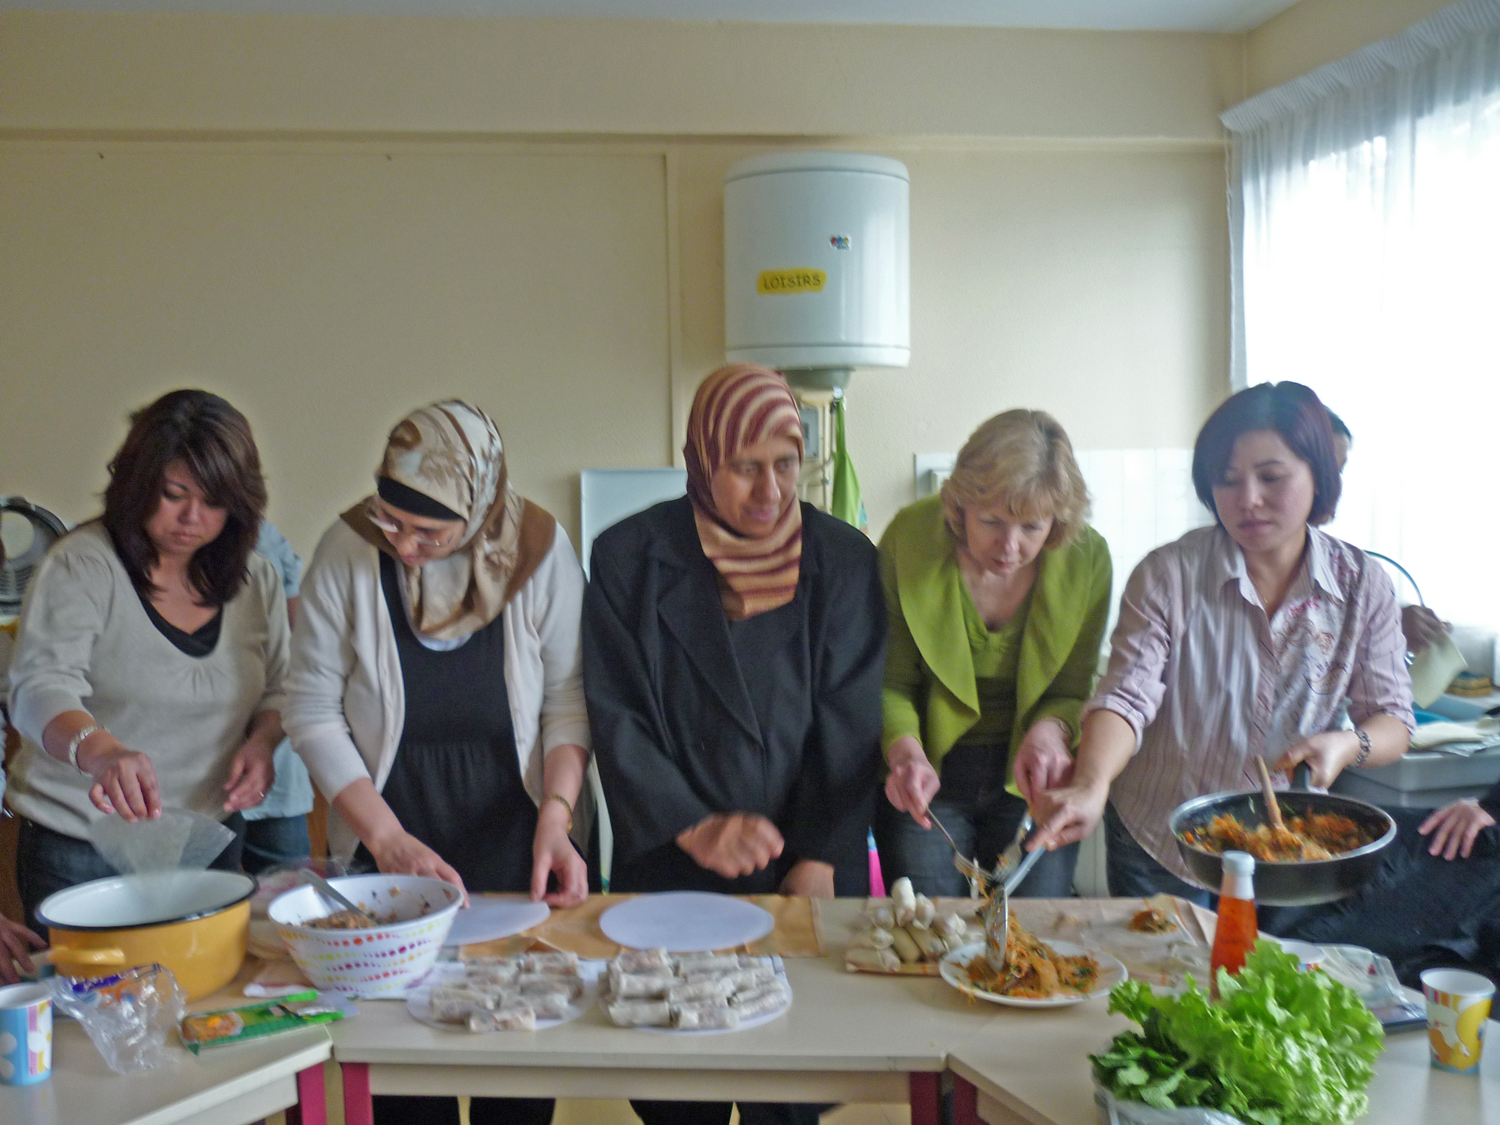

Page 6

